Antigua Matanza
Revista de Historia Regional
ISSN 2545-8701

Junta de Estudios Históricos de La Matanza

Universidad Nacional de La Matanza Secretaría de Extensión Universitaria
San Justo, Argentina
Bertune Fatgala, M. N. (diciembre de 2018). La activación patrimonial de los ex CCDyT de La Matanza como sitios de memoria (2013-2017). La Brigada de Investigaciones de San Justo, entre la marcación y la recuperación.
Antigua Matanza. Revista de Historia Regional, 2(4), 103-145.

Junta de Estudios Históricos de La Matanza.
Universidad Nacional de La Matanza, Secretaría de Extensión Universitaria

San Justo, Argentina
Disponible en: http://antigua.unlam.edu.ar

Nuestro Legado
La activación patrimonial de los ex CCDyT de La Matanza como sitios de memoria (2013-2017). La Brigada de Investigaciones de San Justo, entre la marcación y la recuperación
Mirta Natalia Bertune Fatgala
Universidad Nacional de La Matanza, Secretaría de Extensión Universitaria, Junta de Estudios Históricos de La Matanza, San Justo, Argentina.
Instituto Superior de Formación Docente N°82, Isidro Casanova, Argentina.

Fecha de recepción: 3 de febrero de 2018
Fecha de aceptación y versión final: 1 de noviembre de 2018

Resumen
El siguiente trabajo buscó explorar un tipo de patrimonialización particular vinculada a la recuperación de los ex Centros Clandestinos de Detención y Tortura (ex CCDyT) como sitios de memoria. Para ello, se observaron dos activaciones patrimoniales: las disposiciones legislativas provinciales y nacionales en torno a los sitios de memoria del terrorismo de Estado y su aplicación en el ámbito local de La Matanza ente el 2013 y el 2016; y la dinámica social para la recuperación del espacio, poniendo el eje en uno de los ex CCDyT, la Brigada de Investigaciones de San Justo, y una actividad pública, la conmemoración del 24 de marzo de 2017. Metodológicamente primero se planteó el análisis estructurante del contenido de la Ley N°13.584/06 de la Provincia de Buenos Aires y la Ley nacional Nº26.691/11 y su reglamentación, Decreto Nº1986/14; para luego cotejar las categorías de sentido y acciones halladas en la normativa con la codificación teórica elaborada a partir del condensante significante inmerso en una muestra fotográfica de las marcaciones locales. En un segundo momento se utilizó la etnografía virtual en una comunidad de la red social Facebook: el muro de la Comisión Ex CCDYT Brigada de Investigaciones. A través del estudio de las relaciones entre la norma y la práctica, entre lo textual y lo visual, y entre lo físico y lo virtual, se expuso que en La Matanza la disposición gubernamental significó solamente una recuperación simbólica, y se ejemplificó un proceso social en búsqueda de la conversión de un ex CCDyT en sitio de memoria, en donde esta demanda se convierte en lugar de enunciación de los actores observados.
Palabras Claves: historia local, memoria, patrimonio, ex centros clandestinos de detención y tortura

La activación patrimonial de los ex CCDyT de La Matanza como sitios de memoria (2013-2017). La Brigada de Investigaciones de San Justo, entre la marcación y la recuperación
Introducción
El siguiente trabajo explora un tipo de patrimonialización particular vinculada a la recuperación de los ex Centros Clandestinos de Detención y Tortura (ex CCDyT) como sitios de memoria. Para ello se observaron dos activaciones patrimoniales que estructuran el desarrollo del escrito.
En un primer momento se examinó las normativas de escala provincial y nacional en torno a la preservación y señalización de sitios de memoria del terrorismo de Estado, analizando su estructura y alcances; y se indagó en la puesta práctica y sus límites en el ámbito matancero entre el 2013 y el 2016. Luego se propuso reflexionar sobre la dinámica social, política y cultural por parte de una comunidad virtual en el contexto de la conmemoración del 24 de marzo de 2017 y en torno a la revisita de uno de los espacios señalizados: la Brigada de Investigaciones de San Justo.
El método cualitativo fue el elegido para el desarrollo de este trabajo, y se recurrió a una multiplicidad de técnicas de recopilación del material.
Se realizó un análisis estructurante del contenido de la Ley N°13.584/06 de la Provincia de Buenos Aires y la Ley nacional Nº26.691/11 y su reglamentación, Decreto Nº1986/14, indagando los rasgos individuales del material y describiéndolos con exactitud (estructura tipificadora) y evaluando las dimensiones que contenía en forma de escalas, lo que Flick (2007) denomina “estructura de escalonamiento” (p. 81).
De esta forma se percibieron las categorías de sentido y acciones que se encontraban incluidas en la declaratoria.
Posteriormente se efectuó una búsqueda de material visual de fotografías cuyo tema central fueran las marcaciones, seleccionándose las realizadas en los ex CCDyT y producidas en marzo de 2016. De esta manera se contó con un muestreo teórico sujeto a entorno local y temporal.
En este caso no primó un análisis fotográfico sino que se indagó en el condensante significante (Schmitt, 1999, p. 27) de la señalización en sí, ya sea placa o monumento, vislumbrándose una codificación teórica (Flick, 2007, p. 203) emergente que pudo ser cotejada con el análisis estructurante de las leyes mencionadas.
Por último, se utilizó la etnografía virtual en una comunidad de la red social Facebook. La indagación en el muro de la Comisión Ex CCDYT Brigada de Investigaciones de San Justo, giró en torno a la cercanía del aniversario del 24 de marzo de 2017, con la intención de complejizar la cuestión de la marcación del espacio, al agregar la marcación de la fecha. Datos visuales y narrativos se registraron etnográficamente, y se analizaron a través de las categorías conceptuales señaladas.
En síntesis, a lo largo del trabajo el espacio local se entenderá como un ámbito más en donde se perciben las disputas de memoria y los conflictos por los sentidos que sobre el pasado reciente se dan; y dicho objeto de estudio será explorado a través del proceso de patrimonialización y las relaciones entre la norma y la práctica, entre lo textual y lo visual, y entre lo físico y lo virtual.
A continuación se explicita el marco de referencia de la investigación, considerando que las categorías perfiladas intentan ser conceptos ordenadores articulados apropiadamente para acercarnos a la comprensión de nuestro objeto de estudio.
Categorías conceptuales de partida.
Como señala Prats (1997) el patrimonio es una construcción social de la realidad y el factor determinante para reconocerlo es su “carácter simbólico, su capacidad para representar simbólicamente una identidad. Esto es lo que explica el cómo y el por qué se movilizan recursos para conservarlo y exponerlo” (p. 22).
Para el autor la patrimonialización supone dos constructos diferentes, complementarios y sucesivos: la sacralización de la externalidad cultural y la puesta en valor o activación (Prats, 2005, pp. 18-21). El autor diferencia la valoración del elemento patrimonial de la acción sobre él, al primero define como puesta en valor y al segundo como activación. Sobre este último se destaca la importancia de la dimensión política:
He sostenido y continúo sosteniendo que los procesos de activación del patrimonio dependen fundamentalmente de los poderes políticos. (…) estos poderes deben negociar con otros poderes fácticos y con la propia sociedad. (…) El objetivo, con frecuencia implícito, de la negociación, es alcanzar el mayor grado de consenso posible, de manera que el discurso subyacente en la activación aparezca legitimado y conforme a la realidad socialmente percibida. (Prats, 2005, pp. 19-21).
Es sobre este constructo social, el de la activación, sobre el que se basará el desarrollo al explorar las normativas sobre señalización de los ex CCDyT y su aplicación local, e indagar en el proceso de búsqueda de la refuncionalización como espacio de memoria de la Brigada de San Justo.
Ahora bien, este ejercicio implica estudiar también la materialización de los sentidos del pasado en esos productos culturales que se denominan marcas de la memoria.
En la materialización el lugar de enunciación cobra relevancia por encima del lugar físico: “la ubicación social del sujeto que otorga sentido e incorpora en su memoria a ese espacio, o mejor dicho ese lugar –los emprendedores que promueven la marca y quienes, después, le otorgan su propio sentido” (Jelin y Langland, 2003, p. 4).
El discurso del espacio puede ser abordado también desde la noción de inscripción y la fenomenología de la percepción (del sitio y del lugar), profundizándose en articulaciones de la tipología corporal y valoraciones éticas más o menos implícitas; o desde la arquitectura y la inteligibilidad de la construcción de la trama (véase Ricoeur, 2010, pp. 192-194). Pero la aprensión del espacio como percibido y construido brinda la posibilidad de encontrar y confrontar en el estudio de un mismo lugar épocas diferentes; donde la colocación de una marca no agrega un sentido unívoco, sino que “agrega una nueva capa de sentido a un lugar cargado de historia, de memorias, de significados públicos y de sentimientos privados” (Jelín, 2017, p. 165).
Los sentidos van mutando y cambiando a lo largo del tiempo, y según los actores sociales que recepcionan la marca, más allá de las intencionalidades iniciales:
Las marcas territoriales son, por su propia naturaleza, locales y focalizadas. Están en un espacio delimitado y específico. Sin embargo, sus sentidos son de distinta escala y alcance, tanto en lo que hace a los emprendedores que lo proponen y luchan como para los otros. (Jelin y Langland, 2003, pp. 14-25).
Sumar al lugar de la memoria, el lugar de enunciación agrega entonces la dimensión ideológica y política, y/o la agenda política desde donde se construye el lugar físico (Achugar, 2003, p. 211).
Sobre la categoría de sentidos, se hacen necesarias nuevas aclaraciones teóricas.
La primera es la afirmación de que los lugares de memoria serían barridos rápidamente sin la vigilancia conmemorativa (véase Ricoeur, 2010, p. 522). Como menciona Devoto (2014) las conmemoraciones son un tipo especial de acontecimientos:
no es un acontecimiento inesperado sino, por el contrario, previsto, esperado. Por otro lado, remite en principio a otro acontecimiento precedente y se diferencia radicalmente de aquel. (…) es un acontecimiento “fabricado” o construido (…) Es también por ello un acontecimiento convencional (es decir, resultado de una convención). (p. 18).
Y como elementos de estudio, el autor destaca su carácter poliédrico, los actores perciben y se relacionan con ella de diferentes modos en el momento de su realización y posteriormente (Devoto, 2014, p. 19). Es por eso que la marcación de la fecha será tenida en cuenta en la revisita de la marca, entendiendo que:
Las conmemoraciones constituyen los fenómenos acaso más claramente colocados en el cruce de las dimensiones cognitivas, instrumental y memorial. Operan como laboratorios privilegiados para perseguir las dinámicas socio-político-culturales que una comunidad exhibe en un contexto históricamente situado. Conforman escenarios en los que se despliegan conflictos (…), una semántica de los tiempos que permite vincular el espacio de la experiencia con el horizonte de expectativas (…) mediadas por el presente. Comprende variadas formas de intervención que operan en la creación o remodelación de la memoria y la identidad colectiva. (Pagano y Rodríguez, 2014, p. 8).
Otra aclaración se focaliza en la noción de transmisión. Jelín (2002) plantea dos requisitos en el acto de transmisión para la preservación de una memoria: “el primero, que existan las bases para un proceso de identificación, para una ampliación inter-generacional del nosotros. El segundo, dejar abierta la posibilidad de que quienes reciben le den su propio sentido, reinterpreten, resignifiquen” (p. 126).
Subyacente entonces a la sucesión generacional y a la transmisión de la memoria social, se encuentra la dimensión ejemplar de la memoria (superadora de la literal) esgrimida por Tzvetan Todorov (2000):
sin negar la propia singularidad del suceso, decido utilizarlo, una vez recuperado (…) abro ese recuerdo a la analogía y a la generalización, construyo un exemplum y extraigo una lección. El pasado se convierte por tanto en principio de acción para el presente. En este caso, las asociaciones que acuden a mi mente dependen de la semejanza y no de la contigüidad, y más que asegurar mi propia identidad, intento buscar explicación a mis analogías. Se podrá decir entonces, en una primera aproximación, que la memoria literal, sobre todo si es llevada al extremo, es portadora de riesgos, mientras que la memoria ejemplar es potencialmente liberadora. (p. 31).
Estas consideraciones son fundamentales para abordar el tipo de patrimonio particular al que se hace mención con el objeto estudio, el que ha sido denominado por Prats (1997) incómodo, al considerarlo un espacio en donde lo ideológico se torna vivencial y adquiere un carácter más complejo, y donde se revela su naturaleza memorial.
Hernàndez i Martí (2008) retoma la noción de Prats al hablar de la patrimonialización de la sombra social colectiva, es decir, serían esos bienes culturales vinculados a hechos vergonzosos de la historia un patrimonio incómodo que debe ser puesto en valor: “progresiva incorporación, asimilación, integración y activación de la memoria oscura, de la sombra patrimonial, del extenso territorio que hemos ido dejando abandonado, sumergido, oculto, consciente o inconscientemente, al creer que su negatividad sería de crudo impacto en el presente” (p. 13).
Si para Hernàndez i Martí (2008) al evocar esta memoria oscura a través de las disciplinas patrimoniales, se podría facilitar “una suerte de terapia colectiva de reconciliación con nosotros mismos y nuestro inconsciente colectivo” (p. 13), otros autores explicitan que esta interpelación a la sociedad es lo que diferencia del tipo de patrimonio existente en los museos, orientado a buscar consenso:
donde los objetos operan como “don” del pasado a partir del cual construyen una ficción compartida respecto a lo que fue, es y será la Nación. Esta forma de patrimonio (…) está orientada a producir consenso, obliterando de este modo cualquier modalidad de expresión de conflicto y contradicciones entre los diversos sectores o clases que componen la sociedad. (Guglielmucci, 2013, p. 286).
Este patrimonio hostil que se refiere a los conflictos en torno a un determinado periodo histórico, y es un concepto construido por Croccia, Guglielmucci y Mendizábal (2008), traspolando el término de información hostil utilizado por Alvin Gouldner (1970), “hace reflexionar sobre nuestras prácticas, la que nos pone ante el espejo y nos interpela” (Croccia, Guglielmucci, y Mendizábal, 2008, p. 8).
Guglielmucci (2013) fundamenta cómo este término sirve para englobar y analizar los casos de la activación de los ex CCDyT como lugares de memoria:
Los ex CCDyT remiten a sucesos históricos complejos, cuya comprensión incluye el establecimiento de continuidades y rupturas con la actualidad. (…) interpelan el accionar ético llevado a cabo hasta el momento, tanto por parte de autoridades gubernamentales sean estas nacionales o metropolitanas respecto a los crímenes pasados, como también de los distintos sectores de la sociedad civil. (p. 286).
Las marcaciones y recuperaciones en los espacios serán considerados entonces vehículos de memoria: “un soporte plagado de ambigüedades para el trabajo subjetivo y la acción colectiva, política y simbólica, de actores específicos en escenarios y coyunturas dadas” (Jelín, 2017, p. 164).
Estas categorías conceptuales que han sido expuestas brevemente, servirán para aplicar las técnicas de análisis estructurante y codificación temática propuestas para analizar las fuentes abordadas.
Activación patrimonial gubernamental: Historiar la marcación de sitios en La Matanza
En la primera década del siglo XXI las demandas, el accionar y la agenda de los organismos de los derechos humanos, fueron incorporadas a las iniciativas y políticas estatales. Como menciona Jelín (2017) muchas de ellas poseían una carga simbólica y gran visibilidad, como por ejemplo la recuperación del predio de la ESMA o el establecimiento del 24 de marzo como Día Nacional de la Memoria por la Verdad y la Justicia.
Al igual que las consignas de Memoria, Verdad y Justicia; prácticas vinculadas a la producción cultural y a la mediación ficcional y simbólica, de los grupos involucrados en la lucha por los derechos humanos y que durante el período transicional fueron su campo de acción social casi exclusivo, pasaron a la agenda estatal. El Estado decidió la inclusión dentro del universo patrimonializado elementos pertenecientes al patrimonio incómodo de la historia reciente.
El siguiente apartado versará sobre los objetivos de examinar las normativas de escala provincial y nacional en torno a la preservación y señalización de sitios de memoria del terrorismo de Estado, analizando su estructura y alcances; e indagar su aplicación en el ámbito matancero, observando no solo la cumplimentación de la ley, sino también los códigos construidos que se hallan presentes en las marcas y su conjugación con los emergentes del análisis de las leyes, y los prestados por los trabajos teóricos mencionados en el capítulo anterior.
Aspecto normativo.
El 1 de noviembre de 2006 la Legislatura de la provincia de Buenos Aires sancionó la Ley N°13.588 por el cual se garantizaba “la preservación de todos los lugares que funcionaron como centros clandestinos de detención durante la última dictadura militar” (art.1°) y se debía “colocar placas identificatorias en todos los lugares donde funcionaron dichos centros clandestinos de detención en el ámbito de la provincia de Buenos Aires” (art. 2°). El fin que se perseguía era “en recuerdo de todos los compañeros de todos los compañeros detenidos desaparecidos que fueron torturados y confinados en ellos” (art. 2).
El decreto del Poder Ejecutivo N°600 del 17 de abril de 2007, designó a la Secretaría de Derechos Humanos de la Provincia de Buenos Aires como autoridad de aplicación (art. 1) al considerarse que ya se encontraba “abocada a la diagramación de un mapa provincial de los ex centros clandestinos de detención” y bajo su órbita se hallaba el Registro único de la Verdad encargado de recopilar información sobre los acontecimientos sucedidos entre el 24 de marzo de 1976 y el 10 de diciembre de 1983.
Espacio, vehículo, sentidos y destinatarios son las dimensiones emergentes de la ley y su decreto.
Los espacios abordados eran aquellos donde funcionaron los CCDyT. No se refiere a ellos como lugares ni sitios de memoria, sino que prima su entidad física, más cercana a considerar al espacio como superficie de inscripción. El vehículo para su marcación sería una placa, con sentidos claros: identificar para su preservación y recuerdo. El acto de transmisión para la preservación de lo rememorado aparece entonces en un solo sentido: el de identificación; la intencionalidad pedagógica de posibles apropiaciones y resignificaciones de lo recordado por parte de la sociedad, no emerge en el espíritu de la ley.
La elección del órgano de aplicación, giró en torno a la misma categoría de sentido, al considerarse que el ente elegido era el adecuado porque ya estaba a cargo de otras actividades vinculadas a la consigna de recolección de información: de la diagramación de un mapa provincial y del Registro único de la Verdad.
Volviendo al acto de transmisión, se observa que el destinatario de ese recuerdo era un grupo específico: “todos los compañeros detenidos desaparecidos”. Este énfasis en una relación particular y una identidad exclusiva, es central en el análisis del contenido de la ley.
El decreto modificó el destinatario del recuerdo, al reemplazarse la figura de compañero por la de “todas las personas detenidas desaparecidas que fueron torturadas y confinadas en el mismo” (Decreto N°600, 17 de abril de 2007, considerando segundo). De esta manera se vuelve más inclusivo tendiente a una legitimación más amplia del recuerdo, aunque todavía se refiere al ámbito de la experiencia personal del sufrimiento físico, y no se propone una extensión hacia la ciudadanía.
En junio de 2011 la marcación territorial se convirtió en política de Estado de alcance nacional, con la sanción de la Ley de Preservación, señalización y difusión de Sitios de Memoria del Terrorismo de Estado. En octubre de 2014, se reglamentó la mencionada Ley a través del Decreto Nº1986.
Véase los rasgos distintivos de la misma. En su artículo primero se declara como:
Sitios de Memoria del Terrorismo de Estado a los lugares que funcionaron como centros clandestinos de detención, tortura y exterminio o donde sucedieron hechos emblemáticos del accionar de la represión ilegal desarrollada durante el terrorismo de Estado ejercido en el país hasta el 10 de diciembre de 1983. (Ley N°26.691, art.1°).
El artículo tercero se expide en el ámbito de aplicación de la Ley, extendiéndose a todos aquellos sobre los cuales existieron pruebas suficientes sobre su funcionamiento, tomando para ello el informe de la Comisión Nacional sobre la Desaparición de Personas (CONADEP), testimonios judiciales y registros del Archivo Nacional de la Memoria.
La dimensión de espacio que contiene esta ley se relaciona con la categoría de lugar de memoria, distinguiéndose de la ley provincial antes mencionada. También, a diferencia de ésta, abarca en su definición a espacios relacionados con el pasado dictatorial pero no únicamente ex CCDyT. Sin embargo, en la ampliación de los espacios comprendidos, prima todavía un carácter restrictivo: el ser lugares físicos donde ocurrieron los eventos aludidos.
En la reglamentación de la Ley se especifica esta ampliación restrictiva:
Se considerarán Sitios de Memoria del Terrorismo de Estado: a) Los Sitios reconvertidos y/o resignificados que lleven delante de modo permanente actividades educativas, culturales, artísticas y/o investigación, denominados Espacios para la Memoria, la Promoción y Defensa de los Derechos Humanos (…) b) Todo otro Sitio que hay funcionado como centro clandestino de detención o donde sucedieron hechos emblemáticos vinculados a la represión ilegal desarrollada durante el terrorismo de Estado, ejercido en el país hasta el 10 de diciembre de 1983. (Decreto Nº1986, Anexo 1, art. 1).
Siendo el Poder Ejecutivo Nacional el encargado de garantizar su cumplimiento, se asigna como autoridad de aplicación a la Secretaría de Derechos Humanos, dependiente del Ministerio de Justicia y Derechos Humanos. (Ley N°26.691, art. 4°), creándose en el año 2014 la Dirección de Derechos Humanos dentro de dicha Secretaría (Decreto Nº1986, art. 1).
Los sentidos de la ley emanan de su denominación: preservación, señalización y difusión. Si bien, en el artículo segundo de la ley, aparece sólo la primera dimensión vinculada al deber de justicia y al carácter rememorativo: “con los fines de facilitar investigaciones judiciales y preservar la memoria de lo acontecido durante el Terrorismo de Estado en nuestro país (Ley N°26.691, art. 2°)”; en el artículo sexto, cuando se mencionan los deberes de la autoridad de aplicación para llevarlo adelante, la noción de memoria ejemplar emerge, como se puede interpretar en el inciso b: “Promover actividades educativas, de investigación, capacitación y difusión relacionados con los hechos en los Sitios acaecidos y “con la defensa irrestricta de los derechos humanos y la plena participación ciudadana como pilares del sistema democrático”.”
El propósito de transmitir aparece entonces en varios sentidos, otra diferencia en relación con la ley provincial, y la articulación con entes de diferentes niveles gubernamentales (nacional, provincial o municipal) para cumplir con su misión, se destaca en el artículo quinto de la ley. También se hace partícipe de este trabajo de la memoria a los primeros emprendedores de las prácticas de memorialización, los organismos de derechos humanos, sobrevivientes, y familiares de las víctimas; a las universidades públicas e instituciones educativas; y a toda la sociedad civil, organizada o de manera individual (véase Ley N°26.691, art. 6).
En la reglamentación de la Ley no se cambia el sentido, sino que se profundiza:
La preservación de los Sitios incluirá su infraestructura, la investigación, la sistematización y el resguardo de fondos documentales, bases de datos y otras fuentes de información que den cuenta del funcionamiento represivo ilegal de fondos documentales, bases de datos y otras fuentes de información que den cuenta del funcionamiento represivo ilegal de los Sitios durante el terrorismo de Estado, como así también la labor pedagógica y toda acción para la transmisión social de la memoria y la promoción de los derechos humanos. Los monumentos, instalaciones, placas, carteles y cualquier tipo de marcas o signos conmemorativos que señalicen los Sitios reconocidos (…) serán considerados parte inescindible del espacio a preservar (…). (Decreto Nº1986, anexo I, art. 2).
Si la preservación del lugar nos habla de una inscripción en el sentido de herencia o legado; el registro de las prácticas y acciones que se dan en el espacio implica una mirada hacia la apropiación y la resignificación de esa memoria traumática, anamnética y social a la vez. La marca, en sus múltiples formas y materiales, se constituye en parte indivisible del espacio físico, otorgándole así una nueva capa de historicidad (la del trayecto realizado desde la iniciativa hasta su instalación).
Ahora bien, qué características debía tener ese vehículo de la memoria. El artículo sexto, inciso a, de la ley sancionada en el 2011, da cuenta de que:
cada uno de los Sitios lleve una marca que lo identifique como tal, acompañada por una leyenda alusiva de repudio de los hechos allí sucedidos; y para su diseño debería llamar a concurso público y el jurado estaría constituido por “organizaciones de derechos humanos con reconocida trayectoria en la lucha por la memoria, la verdad y la justicia”. La marca será aprobada convención nacional, pero no excluyente de otras. (Ley N°26.691).
En el siguiente apartado se profundizará al respecto al detallar las señalizaciones realizadas según la normativa en el partido de La Matanza; pero antes queda por analizar otras dimensiones emergentes de estructura de la Ley.
La nominalización de los Sitios y publicación de la lista resultante se propone como una atribución del órgano de aplicación, “informando a todas las provincias y municipios, y a la ciudadanía en general, el alto valor que tiene para nuestro país preservar la memoria de las graves violaciones a los derechos humanos ocurridos durante el terrorismo de Estado” (Ley N°26.691, art. 5, inc. f).
Este listar los sitios y ser sus propios referentes, atiende a la voluntad política de incluir este patrimonio incómodo dentro del patrimonio cultural colectivo. En la invitación a todas las Provincias y a CABA a adherir a la ley “para abrir paso a la reconstrucción de nuestro pasado y en un símbolo de lo que nunca más debe repetirse en nuestro país” (Ley N°26.691, art. 8), hay una apropiación, una interpretación y una significación de los lugares, vinculadas a una política nacional oficial de la memoria.
Sin embargo no hay una garantía de que todos los edificios que fueron utilizados con dichos fines sean preservados y transformados. Veamos el caso de La Matanza.
La marcación en el partido de La Matanza (2013 – 2016).
En el Municipio de La Matanza las acciones de memorialización física realizadas entre el 2013 y el 2017, siguiendo la normativa nacional y provincial, fueron tres:
El 26 de marzo de 2013 se inauguró la señalización de la ex Brigada de Investigaciones de San Justo, ubicada en Salta 2540.
El 22 de julio de 2015 se señalizó la sede de la ex Subcomisaría de Villa Insuperable, CCDyT conocido como El Sheraton, actual Distrital Noroeste II, ubicada en Quintana y Tapalqué, Lomas del Mirador.
Y el 19 de marzo de 2016, quedó señalizado el predio donde funcionó el Centro Clandestino de Detención El Vesubio e inaugurado el Monumento Memoria, Verdad y Justicia, en la intersección de Camino de Cintura y Autopista Ricchieri, Aldo Bonzi.
Como se ha mencionado la intervención estatal de marcación y preservación patrimonial solamente se extiende a una clase de espacio, aquellos donde ocurrieron hechos y prácticas represivas; dejando de lado otros espacios señalizados y resignificados socialmente.
En el ámbito local, estas tres señalizaciones que se hicieron conforme a lo normativa, se conjugan con marcas anteriores y simultáneas. Nacidas de diversas motivaciones: repudio a acontecimientos ocurridos durante el lapso que duró la dictadura cívico militar (1976-1983), la denuncia de lugares o personas vinculadas al terrorismo de Estado, un recuerdo de las víctimas o el homenaje a los lugares de los Derechos Humanos, entre otros; las formas que adoptaron fueron varias: a partir del nombre (renombre de calles y espacios público institucionales); placas y baldosas recordatorias; plantación de árboles; murales y monumentos (véase Bertune Fatgala, 2010; Agostino, Artola, y Bertune Fatgala, 2013).
No se listarán todas las marcas que se hallan en el Partido, sin embargo por trabajos anteriores (véase Agostino, 2010) podemos afirmar que hasta el año 2002 la señalización fue mínima, cobrando relevancia a partir del año 2006, cuando las acciones de las sociedades civiles se ven acompañadas o reforzadas por la posición del estado municipal ya sea con el apoyo del Honorable Concejo Deliberante o con el de la Dirección de Derechos Humanos (que se unió a la Mesa Permanente por los Derechos Humanos).
La conjunción de un contexto nacional y local favorable a la construcción de una memoria social en torno al pasado reciente, favoreció la proliferación de marcaciones territoriales, encontrando en los organismos de derechos humanos los propulsores principales. Por ejemplo, a partir del 2013 HIJOS La Matanza, en relación con comunidades educativas, barriales, sindicales, etc., lleva adelante un proyecto de colocación de baldosas y placas en homenaje a estudiantes y trabajadores desaparecidos.
Pero volviendo al objetivo de este apartado, de indagar sobre las marcas de la memoria nacidas de la ley, se observará en ellas la dimensión material.

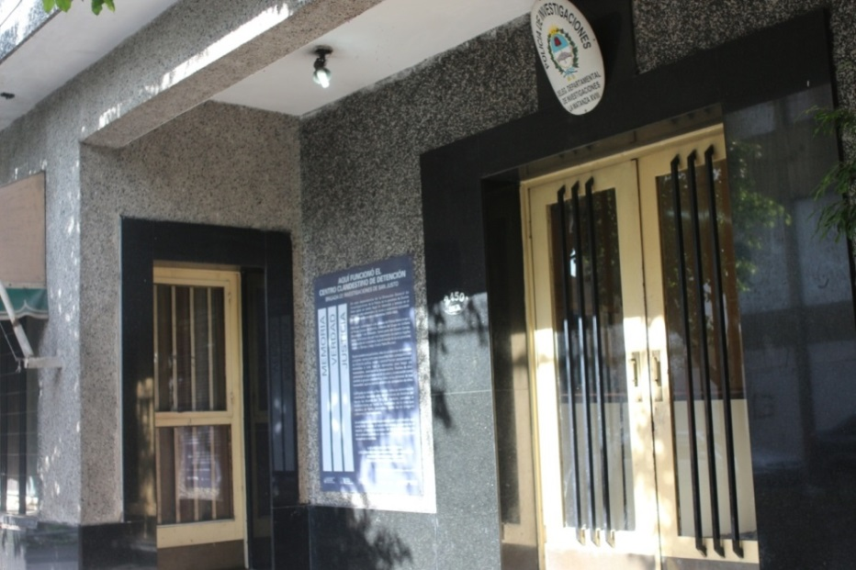
Figura 1. Fachada de la Brigada de Investigaciones de San Justo, marzo de 2016, en la pared se observa la marcación.
Origen: Universidad Nacional de La Matanza, Secretaría de Extensión Universitaria, Junta de Estudios Históricos de La Matanza. Archivo de Imágenes Históricas.

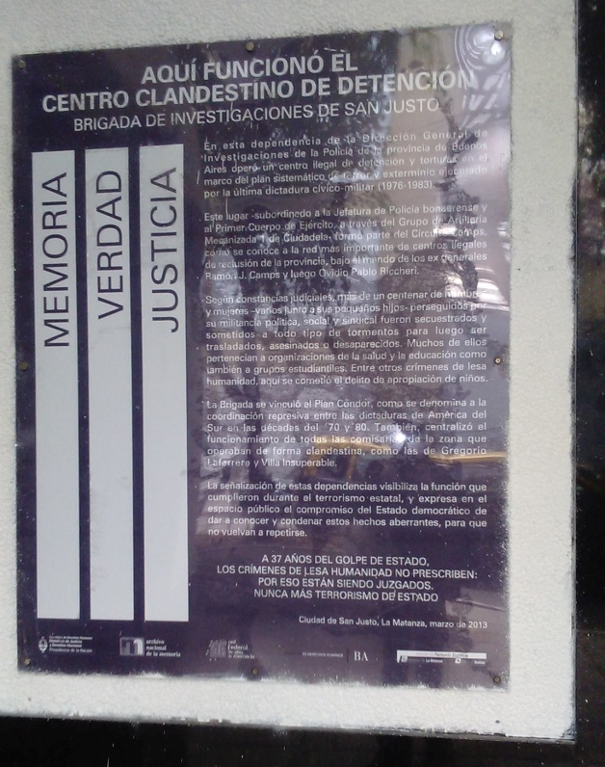
Figura 2. Marcación de la Brigada de Investigaciones de San Justo, ex CCDyT, como Sitio de Memoria del Terrorismo de Estado, marzo de 2016.
Origen: Universidad Nacional de La Matanza, Secretaría de Extensión Universitaria, Junta de Estudios Históricos de La Matanza. Archivo de Imágenes Históricas.
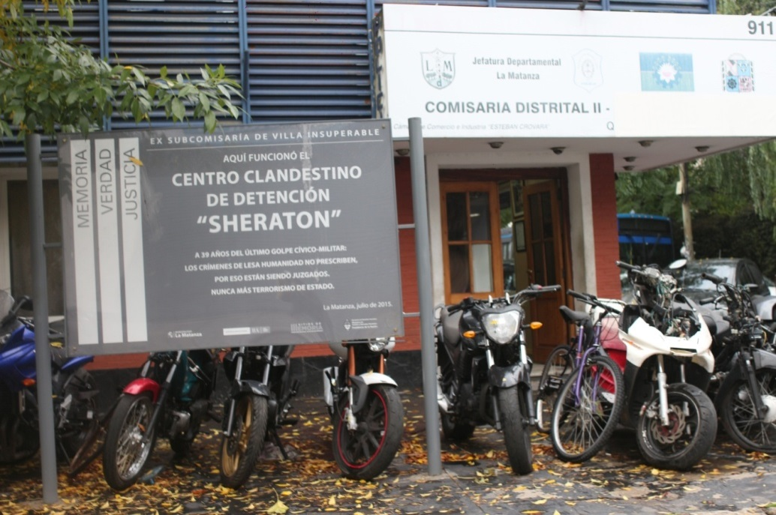
Figura 3. Marcación de la ex Subcomisaría de Villa Insuperable, ex CCDyT, como Sitio de Memoria del Terrorismo de Estado, marzo de 2016.
Origen: Universidad Nacional de La Matanza, Secretaría de Extensión Universitaria, Junta de Estudios Históricos de La Matanza. Archivo de Imágenes Históricas.

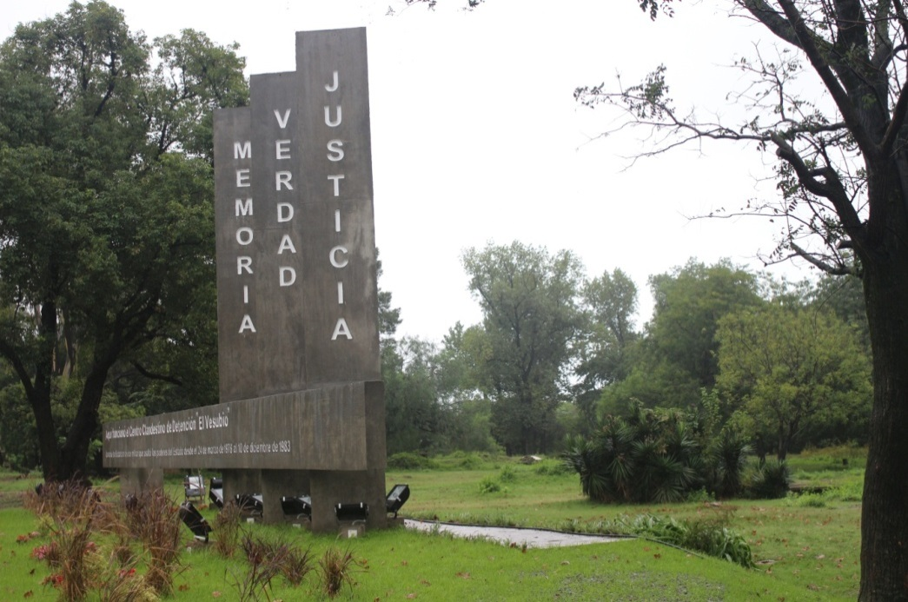
Figura 4. Monumento en el predio del ex CCDyT “El Vesubio”, marcación como Sitio de Memoria del Terrorismo de Estado, marzo de 2016.
Origen: Universidad Nacional de La Matanza, Secretaría de Extensión Universitaria, Junta de Estudios Históricos de La Matanza. Archivo de Imágenes Históricas.
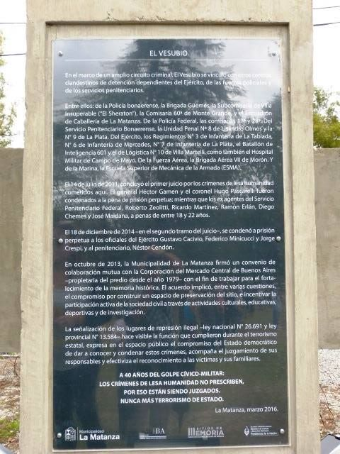
Figura 5. Placa detrás de una de las columnas del Monumento, ubicado en el predio del ex CCDyT “El Vesubio”, marcación como Sitio de Memoria del Terrorismo de Estado, marzo de 2016.
Origen: CTA La Matanza, tomada en el momento de ingreso al predio.

Si se presta atención a las imágenes se puede apreciar la forma de las señalizaciones siguiendo la convención. Se destaca la presencia de tres columnas con las palabras memoria, verdad y justicia, representadas como barras sobre el cartel, en las marcaciones de 2013 (Figura 2) y 2015 (Figura 3); y convirtiéndose en los pilares de concreto del monumento en la marcación del ex CCDyT “El Vesubio” (Figura 4). En placas de fondo negro, con letras en blanco, se repiten ciertas leyendas: “Aquí funcionó el Centro Clandestino de Detención”, y la frase: “A x años del golpe (de Estado en 2013, de golpe cívico militar en 2015 y 2016), los crímenes de lesa humanidad no prescriben por eso están siendo juzgados. Nunca más terrorismo de Estado”.
La variación en la leyenda, puede ser percibida como una modificación en el reclamo de juicio y castigo:
La justicia y el castigo que se reclamaban están arraigados en materialidad del acto de la desaparición. (…) El círculo de los culpables abarcaba así a todos los que habían estado en contacto con el cuerpo de las personas desaparecidas. A los que habían secuestrado, torturado y asesinado, y a los que habían ordenado hacerlo, como responsables y culpables directos. Esta perspectiva cambiaría años después, ya en el siglo XXI, cuando comenzarán a ser imputados y juzgados muchos civiles que habían sido parte del régimen. Se comenzó entonces a hablar de dictadura “cívico-militar” (Jelín, 2017, p. 131).
Siguiendo con la interpretación de los textos incluidos en las marcaciones, la señalización de la ex Comisaría de Villa Insuperable no contiene mayor información que la antedicha (Figura 3).
En las realizadas para señalizar los ex Centros Clandestinos de Detención Brigada de Investigación de San Justo (Figura 2) y El Vesubio (Figura 5), el texto que forma parte de su composición representativa, menciona la intencionalidad política de la marcación: “visibiliza la función que cumplieron durante el terrorismo estatal y expresa en el espacio público el compromiso del Estado democrático de dar a conocer y condenar”.
Sobre el primer aspecto, el de visibilizar las prácticas realizadas en el espacio, ambos carteles, contienen un relato histórico que contextualiza los acontecimientos sucedidos en el espacio dentro del plan sistemático y represivo llevado adelante por el aparato terrorista, destacando pertenencia y vínculos en los circuitos represivos que se extendían dentro de la topografía matancera pero que también la excedían. En el caso de la Brigada de San Justo, se menciona incluso la coordinación represiva entre las dictaduras de América del Sur a través del Plan Cóndor.
Sobre el segundo aspecto, el de condenar, se menciona en la marcación realizada en el Vesubio, detallando con nombre y apellido, a los represores y el castigo que recibieron en los juicios por los crímenes de lesa humanidad cometidos. Se refuerza este sentido al plasmar en el texto la siguiente frase: “condenar estos crímenes, acompañar el juzgamiento de sus responsables”. En la marca realizada en la Brigada se particulariza no en los culpables, sino en los delitos cometidos y la identidad de las víctimas:
Según constancias judiciales, más de un centenar de hombres y mujeres –varios junto a sus pequeños hijos– perseguidos por su militancia política, social y sindical fueron secuestrados y sometidos a todo tipo de tormentos para luego ser trasladados, asesinados o desaparecidos. Muchos de ellos pertenecen a organizaciones de la salud y la educación como también a grupos estudiantes. Entre otros crímenes de lesa humanidad, aquí se cometió el delito de apropiación de niños (Véase Figura 2).
La palabra condena incluida en el texto (“condenar estos hechos aberrantes, para que no vuelvan a repetirse”) de la marcación de 2013, puede interpretarse cercana al sentido e intención de la marca que emerge en artículo octavo de la Ley Nacional; “un símbolo de lo que nunca más debe repetirse en nuestro país”.
Queda por agregar que la señalización realizada en el 2016, se pronuncia desde su narrativa como un acto que “efectiviza el reconocimiento a las víctimas y sus familiares”. La recuperación del espacio que con la marca del Sitio se quiere garantizar desde lo simbólico, también puede expresarse en la recuperación física por parte de la comunidad.
La placa, al pie del monumento en el ex CCDyT El Vesubio, incluye un párrafo mencionando el convenio que en octubre de 2013 la Municipalidad de La Matanza firmó con la Corporación del Mercado Central (propietaria del predio) con el “fin de trabajar para el fortalecimiento de la memoria histórica (…) y el compromiso por construir un espacio de preservación del sitio e incentivar la participación de la sociedad civil a través de las actividades culturales, educativas, deportivas y de investigación”.
Si bien la generación del Espacio de Memoria no se ha concretado, se expresó una intencionalidad política de intervención; que se vio reforzada con el ingreso de la comunidad matancera al predio el día de la inauguración del monumento.
Esta acción puede interpretarse como un hecho de reparación histórica para las víctimas y familiares, y un avance en la construcción de la memoria social del pasado reciente.
Es uno de los sentidos con que desde la demanda social se llevó adelante otro vehículo de la memoria: el monumento Treinta mil mundos, nacido en el 2000 por iniciativa de la APDH Matanza tras un concurso de esculturas, y que tardó catorce años en finalizarse. Consiste en 30 columnas de hierro con siluetas en sus extremos, de color blanco, con una altura máxima de seis metros, y que representa la ronda de las Madres en la Plaza de Mayo.
En la actualidad conviven en un espacio separado entonces por escasos metros la marca nacida de la promoción civil y la surgida por una política pública de escala municipal, provincial y nacional. La convivencia de ambos monumentos en dicho espacio, se exhibe entonces como una invitación de participación, para aquellos que lo transitan diariamente u ocasionalmente, en la construcción de los sentidos sobre un pasado traumático de nuestra historia reciente local. Al mismo tiempo que simboliza trayectorias disímiles en el trabajo de la memoria.
Se retoma así la idea inicial de este apartado. La agenda estatal incorporó tardíamente en su política de memoria, las prácticas memoriales, que desde el campo de acción social, ya habían sido emprendidas e impulsadas principalmente por los organismos de derechos humanos.
E incluso se podría destacar que la política patrimonial en torno a los lugares de memoria, se muestra restrictiva, al no garantizar la preservación de otras marcaciones surgidas por dichas iniciativas.
Otra cuestión que problematiza la marca territorial como vehículo de memoria, es la continuidad del uso del Sitio por parte de las fuerzas de seguridad. La activación patrimonial por parte del Estado, en el Municipio, a pesar de sus intenciones de comunicar a la ciudadanía, no significó la recuperación física y la creación de Espacios de Memoria. El pedido de recuperación y reconversión del espacio, se convierte en una nueva demanda y genera nuevas iniciativas de acción colectiva como se verá a continuación.
Demanda social de activación patrimonial: El accionar de la Comisión Ex CCDYT Brigada de Investigaciones San Justo en busca de la recuperación física
Como menciona Lévy (2007) el desarrollo de las comunidades virtuales acompaña a las interacciones de todos los órdenes, y por lo tanto se trata de un colectivo más que se organiza y construye un lazo social.
Si bien el desarrollo de este tipo de comunidad se apoya en la interconexión: “se construye sobre afinidades de intereses, de conocimientos, compartiendo proyectos, en un proceso de cooperación o de intercambio, y esto independientemente de las proximidades geográficas y de las pertenencias institucionales” (Lévy, 2007, p. 100) muchas veces la moderación y responsabilidad de las contribuciones iniciales están a cargo de una Institución o grupo organizado, que marca una moral implícita en el acto de publicar alguna información: el de la reciprocidad.
Este capítulo se propone indagar en el muro de una comunidad de la red social Facebook: la Comisión Ex CCDYT Brigada de Investigaciones de San Justo (@cbisj), realizando un registro etnográfico en torno a la cercanía al aniversario del 24 de marzo de 2017, con la intención de complejizar la cuestión de la marcación del espacio, al agregar la marcación de la fecha.
En este apartado se busca explorar la insuficiencia de la activación patrimonial de la marcación, e indagar en las prácticas de un poder social no gubernamental con capacidad de movilización en la solicitud de la recuperación y refuncionalización de un sitio de memoria.
La comunidad involucrada en la demanda por la recuperación y la refuncionalización del espacio.
Como señalan Capogrossi, Magallanes y Soraire (2015) al existir como usuario dentro de una red virtual, se realiza una elección de cómo y desde “dónde definirse y enunciarse a ante el mundo y ante los otros integrantes de la plataforma” (p. 50).
La primera elección fue optar por ser una comunidad abierta, y no un grupo cerrado o un usuario privado. El lunes 17 de febrero de 2017 se realizó la apertura de la cuenta de la comunidad con el nombre de Comisión Ex CCDyT Brigada de Investigaciones de San Justo, postulándose desde su posición judicial: “Nos constituimos como comisión de querellantes de la causa Brigada de San Justo” (@cbisj, información).
Visiblemente la demanda de justicia nuclea al colectivo; y si bien la noción de territorio no es central en la conformación de comunidades en el ciberespacio; la autorepresentación inmersa en la elección de usuario, muestra que el espacio está presente, emergiendo también en el contenido de lo posteado y dándole sentido al grupo.
El texto incluido en su presentación, remite a reproducir el contenido en la marca oficial realizada en el ex CCDyT, con una única modificación final: “Como comisión pedimos la desafectación del EX Centro Clandestino para que sea un espacio de MEMORIA” (@cbisj, información). Éste no es sólo su objetivo sino también su lugar de enunciación.
Esta descripción nos permite observar una revisita en el sentido de la marcación, y nuevos propósitos que exceden lo dispuesto en la normativa. Al reproducir nuevamente los hechos que sucedieron en el espacio, recurren al acontecimiento que les dio surgimiento, con la intención de dar a conocer. Emerge también la dimensión de verdad y justicia, y una presencia estatal democrática en el espacio público que condena el accionar represivo dictatorial. Sin embargo la noción de memoria se expone recién en la última frase y en tono de postulación “pedimos”.
Se hace clara entonces una nueva demanda con la intencionalidad de vehiculizar la memoria. La señalización realizada bajo la norma se presenta como acotada, y la comunidad, como organismo, se define en el plano cultural con una intencionalidad multiplicadora: se exhibe la necesidad de recuperar el espacio, desafectándolo del uso policial.
De esta manera la territorialidad ya no está anclada sólo en el lugar físico, la comunidad agrega una nueva capa de sentido a este trayecto o itinerario de enunciar y denunciar en un territorio de memoria. Véase entonces cómo se articula esta propuesta de ubicar espacialmente la memoria en el momento de la conmemoración del 24 de marzo de 2017.
Actividades en torno a la conmemoración y su vínculo con la demanda.
La inclusión del 24 de marzo en el calendario oficial en el 2006 como Día Nacional de la Memoria por la Verdad y la Justicia, implicó un cambio en la presencia del Estado en la conmemoración. A partir de la transición democrática la fecha fue reelaborada por los organismos de derechos humanos:
(…) fueron estas organizaciones las que ocuparon el espacio público de la conmemoración, mientras que el gobierno nacional se mantenía en silencio. Los actos conmemorativos incluían una gama muy amplia de formas de expresión, todas ligadas a la memoria de la dictadura y sus consecuencias: siluetas, murales, obras de teatro, además de las marchas y los pañuelos de las Madres. (…) el Estado (solo) estaba presente como lugar de demanda social a través de la elección de los lugares públicos donde se realizan los eventos. (Jelín, 2017, p.159).
Más allá de que la conmemoración de por sí es un espacio en el cual, como expresa García Moral (2014), los colectivos sociales trazan vínculos con su pasado y se instituyen en generadores de imaginarios sociales; la inclusión en el ritmo anual, como feriado inamovible, la constituyó en un mediador oficializado, ya que forma parte de los símbolos de la comunidad nacional.
En este apartado se conjuga la fecha marcada por la memoria oficial, el 24 de marzo de 2017; con el espacio señalizado por la normativa, la Brigada de Investigaciones de San Justo, ex CCDyT; para observar el accionar de la comunidad virtual enunciada.
De los posteos realizados en el muro de su biografía (@cbisj, inicio) se seleccionaron como muestra tres, los cuales fueron efectuados en la semana anterior y posterior al 24 de marzo.
El primero fue realizado el 19 de marzo, y consistió en compartir la foto de otra comunidad física que tiene su espacio virtual en el facebook: Hijos La Matanza, acompañando una publicación en la biografía. En el posteo invitaban a la conferencia de prensa que realizaba la Mesa de la Memoria de la Matanza, el lunes 20 de marzo a las 12 hs en el Centro Cultural Jorge Luis Congett de San Justo. En el acto de compartir se encuentra implícito el acuerdo y la coincidencia de objetivos.
La fotografía consistía en un flyer de la conferencia de prensa en la cual se darían a conocer los detalles de la MARCHA de ANTORCHAS Y VIGILIA (sic) que se realizaría el jueves 23 de marzo desde las 18 hs hasta las cero hora del 24 de marzo; la cual partiría de Arieta y Provincias Unidas para llegar hasta el ex CCDyT “Brigada de San Justo” (sic). Así mismo, dicha invitación contenía que la Vigilia fue declarada de Interés Municipal por el Concejo Deliberante de La Matanza, y que la Intendenta municipal, Verónica Magario, iba a marchar junto con ellos.
La marca realizada en la Brigada sería revisitada en una acción conmemorativa, que contaba con el apoyo político institucional local. En la propuesta se percibe la “doble memoria ritualizada: la de los acontecimientos que se quiere recordar y la de la marcha y el recorrido, en tanto práctica anclada y acción colectiva recreadora de comunidad e identidad colectiva” (Jelín, 2017, pp. 174-175).
El segundo posteo, también consistió en compartir la publicación de otra comunidad virtual que tiene entidad física, la Mesa de la Memoria de La Matanza, el 21 de marzo; junto con la leyenda: “El 23 de marzo, La Matanza no duerme. La Memoria se hace presente en una nueva Marcha de Antorchas por el centro de San Justo”.
En la narrativa aparece un nosotros inclusivo que abarca a todo el Municipio en el acto conmemorativo realizado en la ciudad cabecera del mismo; e incluso la memoria se materializa, se hace presente en la acción de marcha, enfatizándose de esta manera la apropiación del lugar.
La réplica de contenidos de otras comunidades, habla también del trabajo conjunto de los organismos de derechos humanos, de los sujetos que promueven la iniciativa, la impulsan y activan.
El tercer posteo, realizado ya el 2 de abril, consistió en agregar dos fotos a la biografía (Figura 6, Figura 7) junto con la leyenda, en letras mayúsculas: “AQUÍ FUNCIONÓ EL CENTRO CLANDESTINO DE DETENCIÓN BRIGADA DE SAN JUSTO”.
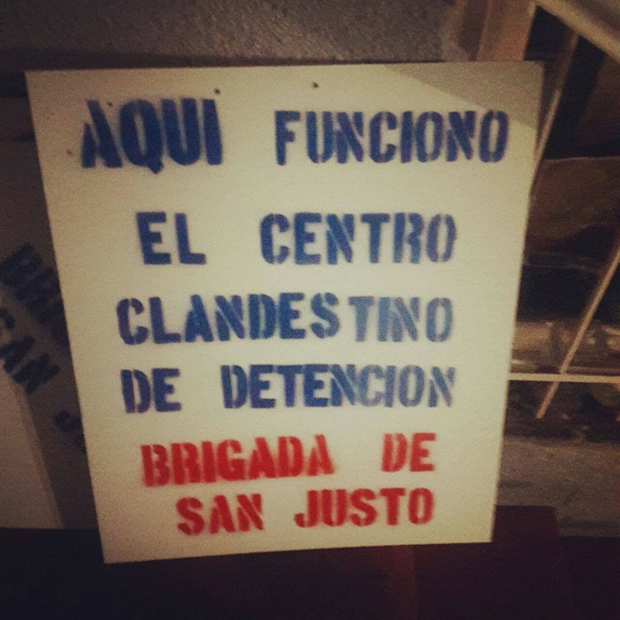
Figura 6. Imagen posteada el 2 de abril de 2017 en el muro de la comunidad virtual Ex CCDyT Brigada de Investigaciones de San Justo por el administrador.

Figura 7. Imagen posteada el 2 de abril de 2017 en el muro de la comunidad virtual Ex CCDyT Brigada de Investigaciones de San Justo por el administrador.

La elocuencia del uso de las letras mayúsculas expresa la denuncia y el reconocimiento de un espacio marcado por el terror. El lector conocedor de las prácticas del Estado terrorista y de los delitos cometidos en los denominados centros clandestinos, no necesita conocer físicamente la Brigada, para identificarla y significarla. En este sentido la leyenda es performativa, como señala Pagano (2014) tiene capacidad como expresión de “convertirse en acciones y transformar la realidad o el entorno; son un tipo de expresiones que más que describir o enunciar una situación, constituyen en sí mismas una acción. (…) mediante el habla, se politiza la acción” (pp. 156-157).
Ahora bien las imágenes por sí mismas también cumplen una función, como expresa Schmitt (1999), como producción cultural que produce al mismo tiempo cultura. Además hay que atender al espacio figurativo representado en la foto, que está construido y por lo tanto nunca es neutral; al mismo tiempo que expresa una clasificación de valores, de jerarquías, de opciones ideológicas, las produce.
Obsérvese la composición de la primera fotografía (Figura 6): aparece un cartel en el centro de la escena, apoyado contra una pared y sobre otro (donde se leen algunas letras que permiten relacionarla con el lugar: Brigada de San Justo). En el lado izquierdo de la fotografía, una escalera y las barandas. Con la luz se resalta el interior del cartel, frente a una opacidad progresiva del entorno, que invita a colocar la vista en el texto. Las letras en mayúsculas escritas en azul y rojo, utilizándose el segundo color para resaltar el espacio a que se hace referencia, la Brigada de San Justo. Además el tamaño mayor de la palabra “AQUÍ”, también invita con la mirada a dotar de un sentido al lugar. Lo simbólico y lo subjetivo de la recepción, se conjuga con la intencionalidad del texto del cartel de destacar el espacio como lugar de memoria vinculado al pasado dictatorial.
La segunda fotografía (Figura 7) retrata el momento de colocación de un cartel en un poste durante la jornada de marcha y vigilia del 23 y 24 de marzo. La centralidad de la imagen no descansa únicamente en el texto, sino también en la presencia de los actores que están colocando la placa y en la acción. Dos jóvenes son los que llevan adelante el acto de realizar una nueva marca en el espacio. La fotografía remite a pensar en el proceso de identificación y ampliación inter generacional del “nosotros”, en la repetición ritualizada de la conmemoración del 24 de marzo.
Aún más, la interacción conjunta de texto e imagen, permite dotar de nuevos sentidos a ambos, retomando lo señalado por Marin (2009): “la imagen al ser atravesada por los textos se desvía hacía el lenguaje; y el texto influenciado por el poder de la imagen, adquiere visibilidad” (p. 146). En el posteo desde lo visual y textual, emergen las categorías de intención de justicia, reconocimiento de un pasado violento y la transmisión de los sentidos del pasado; en el acto conmemorativo se incluyó una nueva señalización, que es coherente con el lugar de enunciación del actor comunitario estudiado.
Para finalizar cabe aclarar que si se atiende al contexto de producción de esos posteos, debe observarse primero, que la comunidad tenía un tiempo de vida cercano a un mes, es decir era nueva dentro de la red social, con menos de 40 miembros, por lo que las posibilidades de interacción y réplica eran limitadas; y segundo, la evidente centralidad de las víctimas y familiares como emprendedores de la recuperación espacial.
Pero aun así, el naciente accionar de la comunidad canaliza las potencialidades del proyecto del ciberespacio:
apunta a hacer que los grupos humanos se vuelvan conscientes de lo que hacen juntos y a darles medios prácticos para coordinarse con el fin de plantear y resolver problemas en una lógica de proximidad y de implicación. (…) no incita de ninguna manera a abandonar el territorio para perderse en el mundo virtual, ni a que ninguno de los dos imite al otro, sino más bien a utilizar el mundo virtual para vivir aún mejor en el territorio, para convertirse en ciudadanos enteramente. (Lévy, 2007, pp. 169-170).
Desde su lugar de enunciación, ya sea articulando vehículos de memoria, coordinando con otras comunidades representantes de organismos de derechos humanos, o gestionando la participación cívica activa; queda clara la intención de transmisión de la memoria de la comunidad en sus dos sentidos. Al bregar por la desafección de la Brigada durante el acto de conmemorar el 24 de marzo, y revisar y remarcar el lugar, se alumbra el sentido de búsqueda de una reivindicación simbólica y también la iniciativa de transmisión hacia el futuro.
Reflexiones finales
A través del siguiente trabajo se pretendió indagar en los sentidos contenidos en la marcación física de lugares de memoria en el Partido de La Matanza, productos de una normativa oficial de patrimonialización. Al destacar los alcances y límites de la vehiculización oficial de la memoria, de la activación de sentidos sobre el pasado y las resignificaciones que contenían hacia el presente y el futuro, se abrió un nuevo interrogante. A través del cual se propició reflexionar sobre la dinámica social, política y cultural de una comunidad virtual en el contexto de la conmemoración del 24 de marzo.
Los posicionamientos teóricos desplegados fueron considerados puntos de partida conceptuales necesarios para abordar la complejidad del objeto de estudio de esta investigación. Las categorías perfiladas intentan ser solamente una reconstrucción articulada de los conceptos ordenadores que se consideraron más apropiados para llegar al conocimiento del objeto de estudio, puesto que ayuda a la inmersión en el campo temático en el que se despliega esta investigación.
El primer apartado se detuvo en el análisis de las normativas provinciales y nacionales para la señalización de los sitios vinculados al pasado dictatorial. Las potencialidades de investigación en torno a la conformación de las instituciones a cargo y sus burocracias, no fueron explotadas en este trabajo, puesto que escapaban al objetivo primero, que era vislumbrar la estructura tipificadora inmersa en la norma de activación patrimonial y su aplicación en el ámbito local de la ley.
Las dimensiones de espacio, vehículo, sentidos y destinatarios emergieron de diferentes formas y fueron punto de comparación de la normativa nacional y la provincial.
La dimensión de espacio que contiene la ley nacional se relaciona con la categoría de lugar de memoria, distinguiéndose de la ley provincial más cercana a considerar el espacio como superficie de inscripción. También, a diferencia de la normativa provincial, abarca en su definición a espacios relacionados con el pasado dictatorial pero no únicamente ex CCDyT. Sin embargo, en la ampliación de los espacios comprendidos, prima todavía un carácter restrictivo: el ser lugares físicos donde ocurrieron los eventos señalados.
Siendo la materialidad un vehículo de memoria, el propósito de transmitirse para su preservación aparece en su doble sentido en la normativa nacional: en la ampliación inter generacional del nosotros en base a la identificación, y en el brindar posibilidades de nuevas reinterpretaciones y resignificaciones; dándose en un solo sentido en la ley provincial.
Un deber de justicia emerge en esta última normativa, pero coloca el protagonismo en los actores oficiales; en cambio en el trabajo de memoria propuesto en la ley no solo aparece la articulación con entes de diferentes niveles gubernamentales (nacional, provincial o municipal) para cumplir con su misión, sino que se incluye a los primeros emprendedores de las prácticas de memorialización, los organismos de derechos humanos, sobrevivientes, y familiares de las víctimas; a las universidades públicas e instituciones educativas; y a toda la sociedad civil.
La marca, en sus múltiples formas y materiales, se constituye en parte indivisible del espacio físico, otorgándole así una nueva capa de historicidad (la del trayecto realizado desde la iniciativa hasta su instalación). La noción de patrimonio incómodo se hace patente en el listar los sitios y convertirlos en sus propios referentes. En la invitación a todas las Provincias y a CABA a adherir a la ley se observó cómo hay una apropiación, una interpretación y una significación de los lugares, vinculadas a una política nacional oficial de la memoria.
Ahora bien, ¿cuáles son los alcances y las limitaciones de la normativa mencionada en cuanto a sus ámbitos de intervención para la marcación y la preservación? Por un lado, se muestra restrictivo al extenderse solamente a una clase de espacio, aquellos donde ocurrieron hechos y prácticas represivas; dejando por fuera a otros espacios señalizados y resignificados socialmente. Por otro lado, garantiza la señalización pero no logra efectivizar la recuperación y conversión de los Sitios en Espacios de Memoria.
Sobre todos estos aspectos discurrió luego el escrito, donde se analizó un estudio de caso. En el Municipio de La Matanza las acciones de memorialización física realizadas entre el 2013 y el 2017, siguiendo la normativa nacional y provincial, fueron tres: ex CCDyT Brigada de San Justo, ex CCDyT ex Subcomisaría de Villa Insuperable “El Sheraton” y ex CCDyT “El Vesubio”.
En el ámbito local, estas tres activaciones patrimoniales, se conjugan con marcas anteriores y simultáneas, nacidas de diversas motivaciones y con múltiples formas. A pesar de no discurrir en esta investigación sobre las mismas, abriéndose de esta forma una nueva línea de análisis, se plasmó que la proliferación de la señalización territorial desde finales de la primera década del siglo XXI, se debió a la conjunción de un contexto nacional y local favorable a la construcción de una memoria social en torno al Nunca Más y a la defensa de los derechos humanos; encontrando en las sociedades civiles a los propulsores principales.
La forma de señalización oficial siguió en el Municipio, la convención. Se destaca la presencia de tres columnas con las palabras memoria, verdad y justicia, representadas como barras sobre el cartel, en las marcaciones de 2013 y 2015, y convirtiéndose en los pilares de concreto del monumento en la marcación del ex CCDyT “El Vesubio”.
Cada marca incluye texto que la dota de un sentido que no garantiza la misma interpretación por parte de los lectores, pero si la condiciona. Frente a la marcación en San Justo y Aldo Bonzi, la de Lomas del Mirador no brinda demasiada información.
Una única comparación puede hacerse del análisis de contenido de las tres marcas: se observa una variación en la leyenda de golpe de Estado en 2013 a golpe cívico militar en 2015 y 2016, lo que puede ser percibido como una modificación en el reclamo de juicio y castigo.
De las otras dos, el texto que forma parte de su composición representativa, menciona la intencionalidad política de la marcación: visibilizar y condenar. Visibilizar en el sentido de ciudad memoria, estableciendo un correlato local, nacional y latinoamericano, y una topografía de la memoria. Condenar, desde el sentido de ciudad justa, discurriendo en torno a las condenas y juicios de lesa humanidad; y a las víctimas.
Si la marca es una recuperación simbólica del espacio, la recuperación física también es un deseo expresado como demanda de la sociedad hacia el Estado. La activación no se presenta como completa. En la marcación del ex CCDyT El Vesubio, se expresa la intencionalidad política y acciones concretas para la generación del Espacio de Memoria (aunque todavía no se ha concretado), y el ingreso de la comunidad matancera al predio el día de la inauguración del monumento constituye un indicador de esa intención. Esta acción puede interpretarse como un hecho de reparación histórica para las víctimas y familiares, y un avance en la construcción de la memoria social del pasado reciente.
Como se mencionó anteriormente, se ha dejado también perfilado en este apartado una nueva posibilidad de indagación en torno a la convivencia de estas marcas con otras emprendidas por la promoción civil. La ausencia de una garantía estatal en torno a su preservación permite que muchas veces sean escenarios interesantes para el estudio de memorias en conflicto o contramemorias. El monumento 30.000 mundos durante su construcción ha sido intervenido físicamente no solo con el robo de placas, sino también con la aparición de leyendas defensoras de la teoría de los dos demonios. Las posibilidades de trabajo quedan abiertas para repensar a estos monumentos, no como instrumentos de objetivación, sino, como menciona Achugar (2003) en espacios donde se puede trabajar la realidad de las contramemorias. Esta vertiente en el trabajo de memoria no ha sido abordada en nuestra investigación, sin embargo no podíamos dejar de mencionarla.
Si la agenda estatal incorporó tardíamente en su política de memoria, las prácticas memoriales, que desde el campo de acción social ya habían sido emprendidas e impulsadas principalmente por los organismos de derechos humanos. La política de activación patrimonial en torno a los lugares de memoria, se muestra restrictiva, cuando no se puede desafectar el uso que del Sitio realizan las fuerzas de seguridad.
La dimensión de la acción colectiva que se enuncia y define desde este pedido de recuperación y reconversión del espacio, se convirtió en campo de análisis. Para ello se indagó en el muro de una comunidad de la red social Facebook: la Comisión Ex CCDYT Brigada de Investigaciones de San Justo (@cbisj). La presentación como comunidad remite al ámbito judicial pero también al pedido de desafección del Ex Centro Clandestino para que sea un espacio de MEMORIA. Éste no es sólo un objetivo de la comunidad sino también su lugar de enunciación.
Se realizó un registro etnográfico en torno a la cercanía al aniversario del 24 de marzo de 2017, con la intención de complejizar la cuestión de la marcación del espacio, al agregar la marcación de la fecha. Partiendo de los supuestos que la inclusión en el calendario oficial, es una apropiación por parte del Estado, de la reelaboración de que sobre el 24 de marzo hacían los organismos de derechos humanos; y que su inserción en el ritmo de conmemoraciones oficiales se puede apreciar como una política patrimonial.
Los tres posteos efectuados en la biografía de la comunidad, permitieron observar que el acto conmemorativo propuesto para la revisión del sitio señalizado, proponía un acto de doble memoria ritualizada en el acontecimiento y el recorrido; contaba con el auspicio de las autoridades gubernamentales locales, y sostenía un nosotros inclusivo, al hablar de “Matanza” como sujeto de acción, y no singularizar.
Si bien la comunidad se presentó como joven dentro de la vida de la red social estudiada, las potencialidades del proyecto del ciberespacio fueron canalizadas desde su lugar de enunciación, dejando en claro la intención de transmisión de la memoria de la comunidad en sus dos sentidos.
En síntesis, se han explorado relaciones normativas y prácticas, discursivas, textuales y visuales, virtuales y físicas en torno a los sitios de memoria del Partido de La Matanza, con la intención de contribuir desde la problemática a nivel local, con un objeto de estudio complejo como lo es el proceso de patrimonialización de elementos pertenecientes al espacio de lo hostil, las sombras y lo incómodo, y que se articula dentro de la reflexión más amplia de la relación entre Historia y memoria.
Referencias
Achugar, H. (2003). El lugar de la memoria, a propósito de monumentos (motivos y paréntesis). En E. Jelin, y V. Langland, Monumentos, memoriales y marcas territoriales (pp. 191–216). Madrid, Buenos Aires: Siglo XXI Editores.
Agostino, H. N. (2010). Tiempos de Dictadura en La Matanza. Ramos Mejía: CLM.
Agostino, H. N., Artola, A. Y., y Bertune Fatgala, M. N. (2013). La topografía de la memoria y la memoria ejemplar. Las marcas urbanas en el recuerdo de Delfor Santos Soto en el Municipio. XI Jornadas Regionales de Investigación en Humanidades y Ciencias Sociales. San Salvador de Jujuy: Universidad Nacional de Jujuy, Facultad de Humanidades y Ciencias Sociales.
Artola, A. Y., y Bertune Fatgala, M. N. (2016). Estrategias performativas de marcación de lugares de memoria en el Partido de La Matanza. XI Jornadas de Investigadores en Historia. Mar del Plata: Universidad Nacional de Mar del Plata, Centro de Estudios Históricos y Departamento de Historia de la Facultad de Humanidades.
Artola, A. Y., y Bertune Fatgala, M. N. (2016). La Ley Nacional N°26.691 y la marcación territorial de la memoria en el Municipio de La Matanza. En H. N. Agostino (Ed.), VI Jornadas de historia Regional de La Matanza (pp. 488-514). San Justo: Universidad Nacional de La Matanza, Junta de Estudios Históricos de La Matanza.
Bertune Fatgala, M. N. (2010). Marcas y huellas de la memoria en el partido de La Matanza. Ramos Mejía, Argentina: Editorial CLM.
Capogrossi, M. L., Magallanes, M. L., y Soraire, F. (2015). Los desafíos de facebook: Apuntes para el abordaje de las redes sociales como fuente. Revista de Antropología experimental(15), 47-63.
Croccia, M., Guglielmucci, A., y Mendizábal, M. E. (2008). Patrimonio Hostil: Reflexiones sobre los proyectos de recuperación de ex Centros Clandestinos de Detención en la Ciudad de Buenos Aires. IX Congreso Argentino de Antropología Social. Posadas: Universidad Nacional de Misiones, Facultad de Humanidades y Ciencias Sociales.
Devoto, F. (2014). Conmemoraciones poliédricas: acerca del primer Centenario en la Argentina. En N. Pagano, y M. Rodriguez (Edits.), Conmemoraciones, patrimonio y usos del pasado. La elaboración social de la experiencia histórica (pp. 17-36). Ciudad de Buenos Aires, Argentina: Miño y Dávila editores.
Flick, U. (2007). Introducción a la investigación cualitativa. Madrid, España: Ediciones Morata y Fundación Paidea Galiza.
García Moral, M. E. (2014). Entre Mayo y Julio: las conmemoraciones sesquicentenarias, las izquierdas y la Historia. En N. Pagano, y M. Rodríguez (Edits.), Conmemoraciones, patrimonio y usos del pasado. La elaboración social de la experiencia histórica (pp. 75-94). Ciudad de Buenos Aires, Argentina: Miño y Dávila editores.
Guglielmucci, A. (2013). La consagración de la memoria: una etnografía acerca de la institucionalización del recuerdo sobre los crímenes del terrorismo de Estado. Buenos Aires: Antropofagia.
Hernàndez i Martí, G. M. (2008). La memoria oscura. El patrimonio cultural y su sombra. VI Congreso Internacional "Restaurar la Memoria": La gestión del patrimonio: hacia un planteamiento sostenible. Valladolid.
Jelin, E. (2017). La lucha por el pasado, cómo construimos la memoria social. Ciudad Autónoma de Buenos Aires, Argentina: Siglo XXI Editores.
Jelin, E., y Langland, V. (Edits.). (2003). Monumentos, memoriales y marcas territoriales. Buenos Aires, Argentina: Siglo XXI editores.
Lévy, P. (2007). Cibercultura: La cultura de la sociedad digital. Barcelona, España: Anthropos.
Marin, L. (2009). Poder, representación, imagen. Prismas, Revista de historia intelectual (13).
Pagano, N. C. (2014). Patrimonio y conmemoraciones durante el primer peronismo. En N. Pagano, y M. Rodriguez (Edits.), Conmemoraciones, patrimonio y usos del pasado. La elaboración social de la experiencia histórica (pp. 147-162). Ciudad de Buenos Aires, Argentina: Miño y Dávila editores.
Pagano, N., y Rodriguez, M. (Edits.). (2014). Conmemoraciones, patrimonio y usos del pasado. La elaboración social de la experiencia histórica. Ciudad de Buenos Aires, Argentina: Miño y Dávila editores.
Prats, L. (1997). Antropología y patrimonio. Barcelona: Editorial Ariel.
Prats, L. (2005). Concepto y gestión del patrimonio local. Cuadernos de Antropología Social, (21), 17-35.
Ricoeur, P. (2010). La memoria, la historia y el olvido. Buenos Aires, Argentina: Fondo de Cultura Económica.
Schindel, E. (2009). Inscribir el pasado en el presente: memoria y espacio urbano. Política y Cultura(31).
Schmitt, J. C. (1999). El historiador y las imágenes. Relaciones, 20 (77), 17-47.
Sztulwark, P. (2009). Ciudad Memoria: monumento, lugar y situación urbana. Jornada Arquitectura y Memoria. Buenos Aires, Argentina: Memoria Abierta.
Todorov, T. (2000). Los abusos de la memoria. Barcelona: Ediciones Paidos Ibérica.

La autora es Profesora y Licenciada en Historia, actualmente realiza sus estudios de Maestría y Especialización en Ciencias Sociales con mención en Historia Social en la Universidad Nacional de Luján. Ejerce como auxiliar docente en la Junta de Estudios Históricos de la Universidad Nacional de La Matanza, y es investigadora PROINCE categoría IV. Profesora concursada a cargo del Seminario de Investigación Histórica II del Instituto Superior de Formación Docente N°82.
Una versión anterior de este trabajo fue presentado como monografía resultante del seminario “Pasados en presentes. Patrimonio histórico y conmemoraciones”, dictado en el marco de la Maestría en Ciencias Sociales con mención en Historia Social, de la Universidad Nacional de Luján.
Se hace referencia a noción de memoria desde tres dimensiones, al respecto se recomienda Artola y Bertune, 2016.
La constitución como comunidad virtual antecedió a su conformación y encuentro en un espacio físico, reunión que se realizó el 10 de marzo de 2017.
En enero de 2017 se presentó un contexto socio político particular, en donde el carácter de la fecha entró en debate tras la decisión gubernamental de convertirlo en un feriado movible. Si bien se dio marcha atrás tras la participación y protesta social; los movimientos sociales articulados en torno a los derechos humanos se mantienen en alerta, puesto que se conjuga con otros hechos y decisiones donde se percibe un cambio de orientación estatal en relación al pasado dictatorial y las políticas de memorialización.

